Átadták Az Év Leginspirálóbb Vezetője Díjat
Az elismerést a 12. PwC Magyarországi Vezérigazgató Felmérésében részt vevők válaszai alapján az Eisberg Hungary Kft. ügyvezető igazgatója kapta.
Először ítélte oda Az Év Leginspirálóbb Vezetője Díjat a PwC Magyarország 267 hazai vezérigazgató véleménye alapján. Az idén megalapított kitüntetéssel olyan hazai cégvezetőt ismernek el, akire a magyarországi felső vezetők példaképként tekintenek. Elsőként Gazsi Zoltánt, az Eisberg Hungary Kft. ügyvezetőjét díjazták február 8-án a Magyar Zene Házában, a PwC Vezérigazgató Felmérésének eredményeit bemutató eseményen.
A PwC Magyarország idén tizenkettedik alkalommal kérdezte meg személyes interjúk formájában a hazai vállalatvezetőket arról, hogyan látják a jövőt, a gazdasági környezetet, saját üzleti helyzetüket, illetve milyen kockázatoktól tartanak és ezekre milyen stratégiai, szervezeti válaszokat formálnak.
A 2022 októbere és decembere között zajló felmérés során idén először arról is nyilatkozhattak az első számú döntéshozók, hogy vezetői feladataik során kit tartanak Magyarország leginspirálóbb vezetőjének. A kutatásban részt vevő 267 cégvezető válaszai alapján Gazsi Zoltán, az Eisberg Hungary Kft. ügyvezető igazgatója nyerte a 2022 Leginspirálóbb Vezetője Díjat. Az elismerés létrehozásával a PwC célja minél szélesebb körrel megismertetni az üzleti eredmények mellett a követendő cégkultúra építésére is hangsúlyt fektető vezetőket, akik példaként szolgálhatnak igazgatótársaik előtt.
Gazsi Zoltánnal, a 2022 Leginspirálóbb Vezetője Díj nyertesével készült videó – amelyben megosztja vezetői hitvallását és a jelenlegi gazdasági helyzetben legfontosabbnak tartott feladatait is –, valamint a kutatás eredményei a PwC Magyarországi Vezérigazgató Felmérés oldalán tekinthetőek meg.
 | © PwC Magyarország
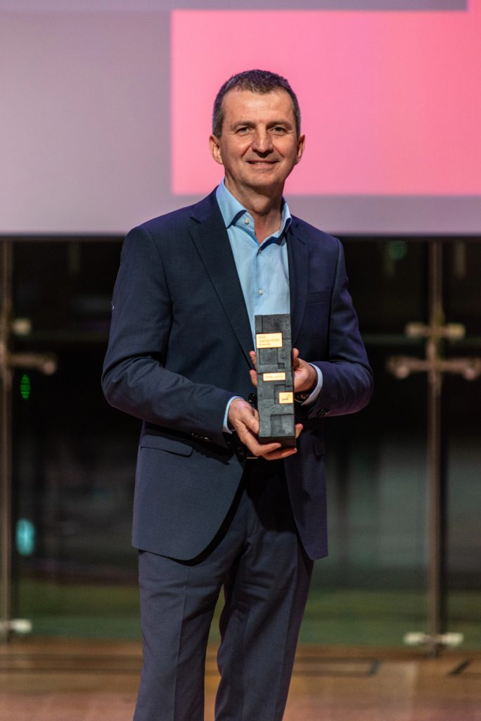 | © PwC Magyarország
Eredeti tartalom: PwC Magyarország
Továbbította: Helló Sajtó! Üzleti Sajtószolgálat
Ez a sajtóközlemény a következő linken érhető el:

